Отчёт по лабораторной работе №1

Установка и конфигурация операционной системы на виртуальную машину

Александр Олегович Воробьев

Содержание

# 1 Цель работы

Приобрести практические навыки установки операционной системы на виртуальную машину, настройки минимально необходимых для дальнейшей работы сервисов.

# 2 Выполнение лабораторной работы

**1. Загрузил операционную систему linux Rocky и вошел в систему.**

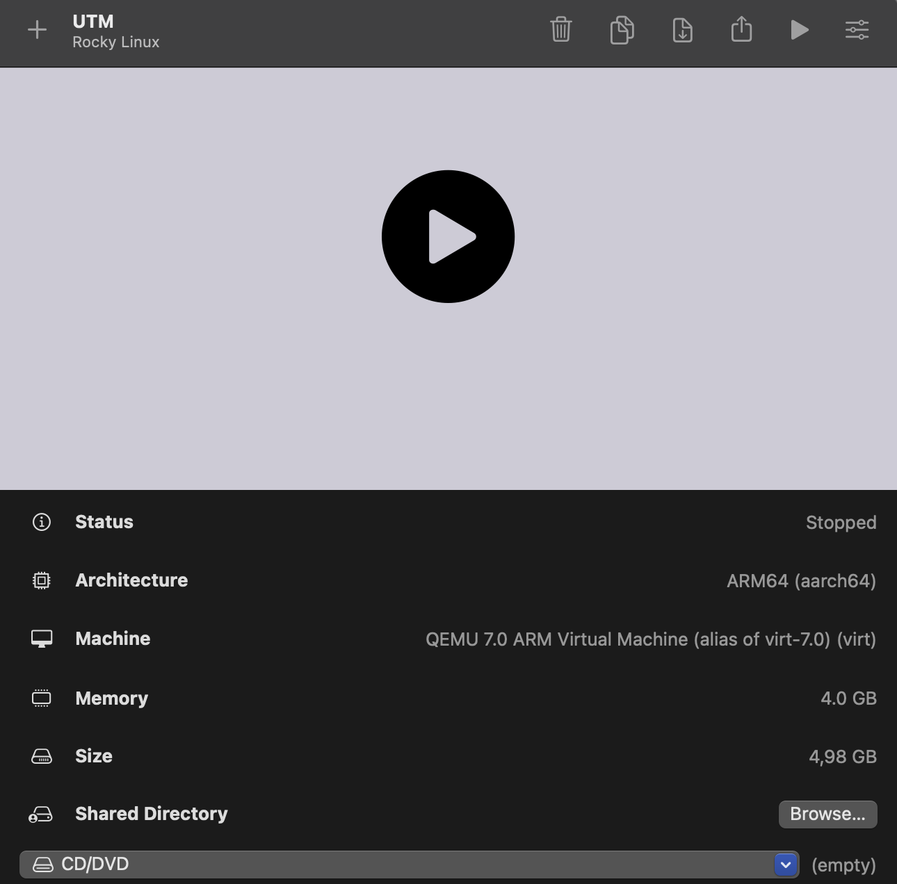

Figure 1: Отображение виртуальной машины в UTM

**2. Запустил виртуальную машину.**

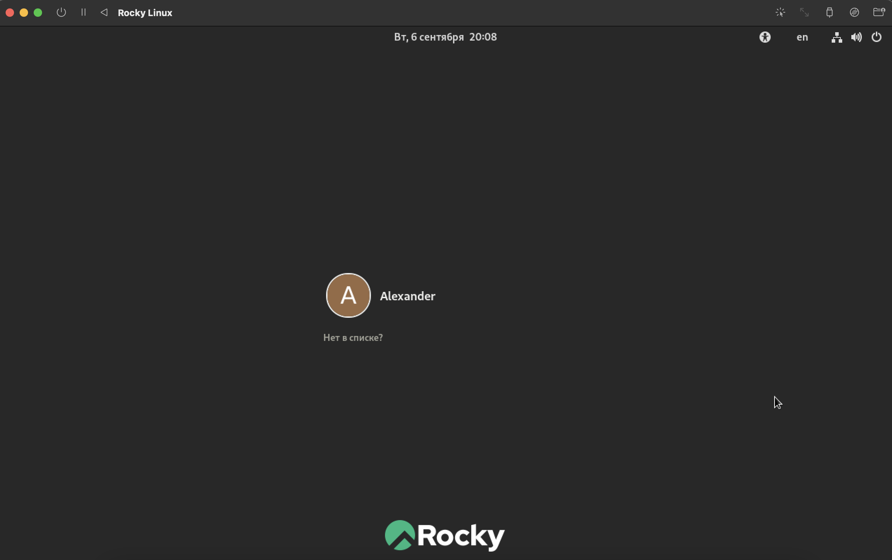  
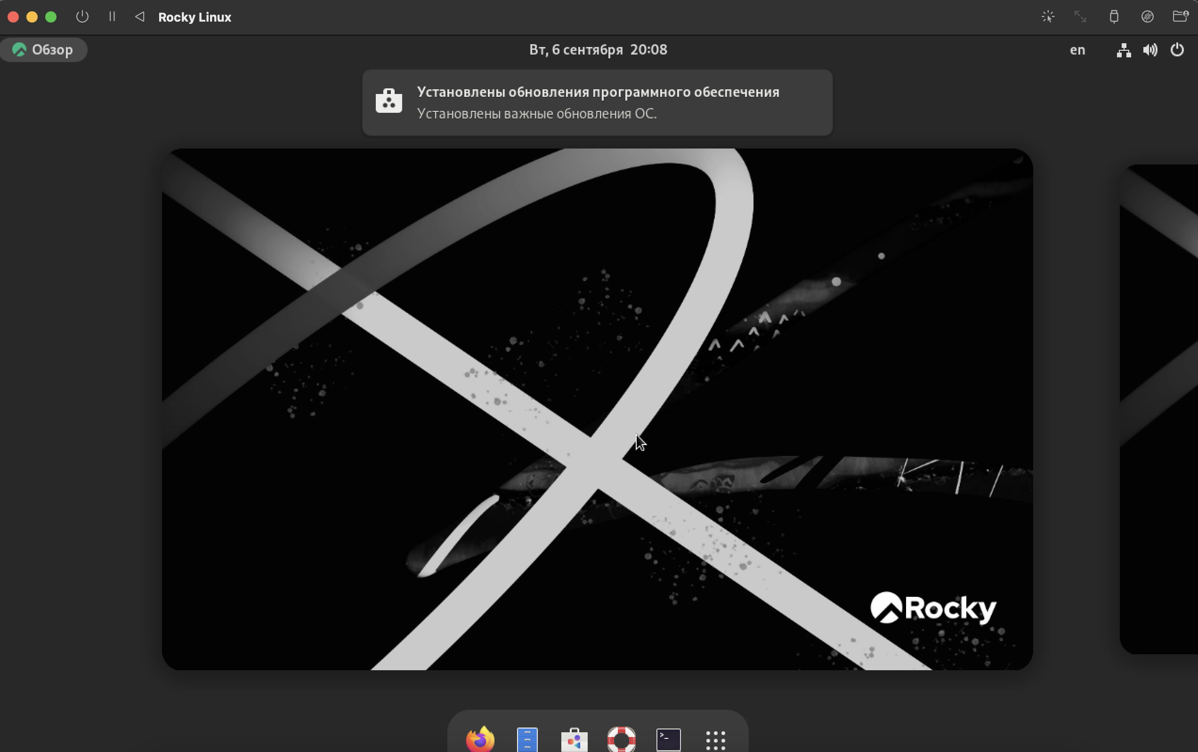

**3. Изменил имя пользователя.**  
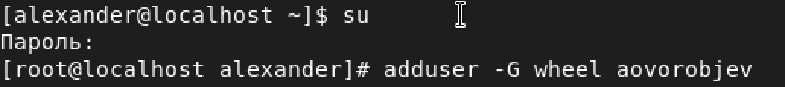

**3. Установил имя хоста и проверил, что имя хоста установлено верно.**  
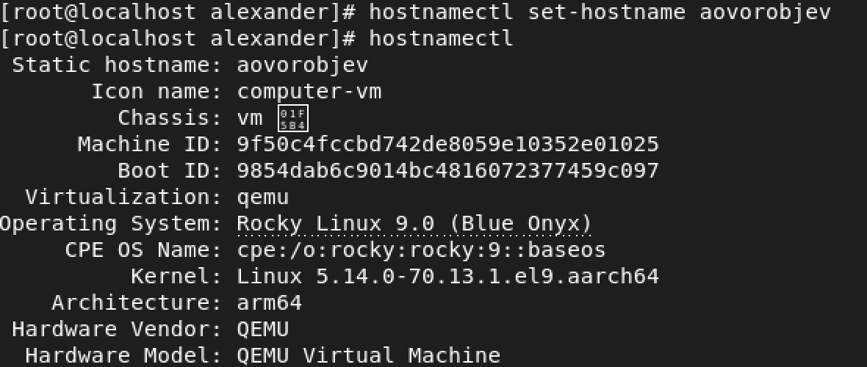

# 3 Выводы

Приобрел практические навыки установки операционной системы на виртуальную машину, настроил минимально необходимое для дальнейшей работы сервисов.

# Список литературы

1. Кулябов Д.С. Лабораторная работа No 1. Установка и конфигурация операционной системы на виртуальную машину[Электронный ресурс] - 14 с.